Resumen— Este tutorial instructivo le muestra cómo construir un juego que multiplica la capacidad de un jugador para contar de 0 a 15 en binario utilizando los interruptores del tablero Digilent Basys 3. Mientras un jugador está cambiando a través de los números, la fila de LED en el tablero de Basys 3 se iluminará para mostrar el número en el que se encuentra el jugador actualmente. El tiempo se mostrará en la pantalla de siete segmentos de la placa y pasará de 0,00 segundos a 99,99 segundos. Si un jugador se queda sin tiempo, los LED mostrarán un estado de pérdida.
Basys Board Binary Count-To Game
Tsarev B. Alvarado V. y Jarod N. Varela R.
Diseño de Sistemas Digitales (Universidad Latina de Panamá, Via Ricardo J. Alfaro, Panama, Panama 87-877, web@ulatina.edu.pa)
Abstract-- This instructable tutorial show you how to construct a game that times a player's ability to count from 0 to 15 in binary using the switches on the Digilent Basys 3 Board. While a player is switching through the numbers, the row of LED's on the Basys 3 board will light up to display the number that the player is currently on. The time is to be displayed on the board’s seven segment display and will go from 0.00 seconds to 99.99 seconds. If a player is to run out of time, the LED's will display a losing state.

cómo funciona.
Entradas: el módulo utiliza los 4 conmutadores situados más a la derecha en la placa Basys. También hace uso de los pulsadores central e izquierdo ubicados cerca de la mitad de la placa, así como del reloj de 100 MHz incorporado.

Salidas: El módulo utiliza la pantalla de 4 dígitos de 7 segmentos en la placa Basys, que consiste internamente en 4 ánodos que controlan cada dígito, todos los cuales están conectados a través de cátodos comunes que se refieren a los segmentos. También hace uso de los LED de la placa Basys ubicada cerca de la parte inferior de la placa, sobre los interruptores.

Dentro del programa, hay múltiples "submódulos" que son funcionalmente diferentes entre sí pero que contribuyen al código completo en su totalidad, en forma de bloques de proceso:

Switch Logic: este bloque de proceso controla la lógica del switch para el módulo. Esto funciona en gran cooperación con el bloque de proceso de decisión estatal. La forma en que está diseñado este bloque, los interruptores mueven al usuario a través de varios estados de estados únicos hasta que se transfieren al estado "ganador". Este bloque de proceso también controla la fila de LED que se iluminan cuando el jugador atraviesa los diferentes estados. Una vez que se haya inicializado el juego, el LED se encenderá en consecuencia para que el usuario sepa qué número debe contar hasta el siguiente, hasta que se muestren todos los LED.

Decisor de estado: este bloque de proceso indica el estado del número en el que se encuentra el jugador mientras atraviesan las combinaciones de números secuenciales en los interruptores. A medida que el jugador atraviesa los diferentes estados a través del bloque de proceso de Switch Logic, se encenderá un nuevo LED hasta que alcance el último, donde el reloj se detiene y se muestra un estado de ganancia. Alternativamente, si el reproductor se queda sin tiempo, se muestra un estado de falla.

Cronómetro: este bloque de proceso controla los dígitos que se muestran en la pantalla de siete segmentos, para que puedan recorrer los números en orden e incrementar el siguiente dígito una vez que un dígito haya completado su ciclo 0-9. Si el cronómetro alcanza su valor máximo (en este módulo, 100 segundos), entonces retransmitirá una señal activa de "Fallo" al bloque de proceso de Decidir de Estado, que moverá el estado automáticamente al Estado de Fallo.

Siete segmentos: este bloque de proceso controla los LED reales que deben encenderse cuando el cronómetro está encendido, ya que los LED en la pantalla de siete segmentos comparten un ánodo y un cátodo comunes. Cada dígito dentro del Segmento 7 está vinculado a la señal dentro del módulo Cronómetro y tiene directivas específicas a seguir dependiendo de cuál sea el valor del dígito en un momento determinado.

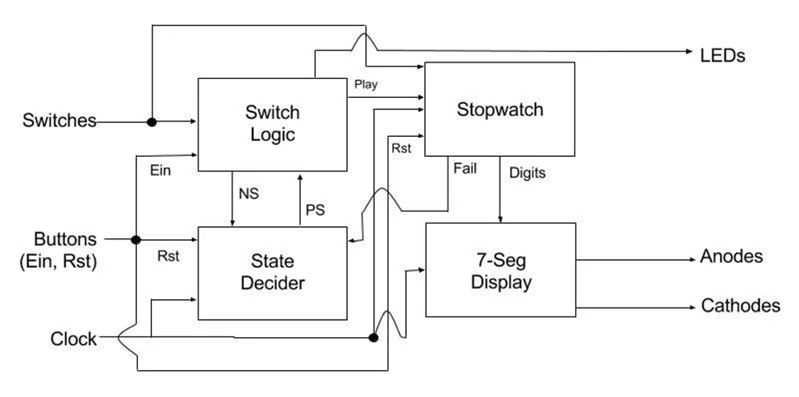Diagrama que muestra la arquitectura del circuito del módulo, que muestra las relaciones interconectadas entre los 4 bloques de proceso.

Cableando la placa
Para cablear la placa, deberá crear un archivo de restricción y asegurarse de que la placa esté conectada a los componentes adecuados especificados en la placa. Para hacerlo, puede copiar y pegar el archivo Basys3_Master.xdc en su archivo de restricciones, y usar el Manual de referencia de Basys3 para asegurarse de que conecta la placa a los componentes correctos. Además, proporcionaremos nuestro propio archivo de restricciones para evitar la molestia.

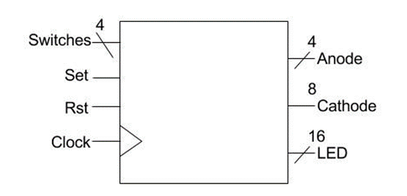Diagrama de conexión de la placa Basys 3.

Programación del tablero basys
Una vez que haya completado la configuración para el juego del contador, puede generar el flujo de bits para el código, que también ejecutará la síntesis y la implementación para el tablero. Durante esta etapa, pueden aparecer algunos errores, así que asegúrate de que se resuelvan antes de intentar programar el tablero para asegurarte de que el juego funcione correctamente. Una vez que se haya generado el flujo de bits, puede abrir el objetivo para el dispositivo y usar la función de conexión automática para programar la placa Basys 3.

Cómo usarlo
El juego se puede reiniciar en cualquier momento mediante el botón de reinicio programado (BTNC U18 en nuestro código), y esto borrará el reloj y cualquier LED que se haya encendido. Para poner el juego en su posición de inicio, el Interruptor 0 a 3 debe estar en la posición de apagado, antes de presionar el botón de ajuste (BTNC W19 en nuestro código) funcionará y encenderá el LED en la posición 0. Una vez que se active el interruptor 0 (LSB), el reloj se iniciará y continuará funcionando hasta que todas las etapas de progreso del juego se hayan completado en orden, o hasta que el cronómetro alcance su valor máximo, lo que enviará al usuario al estado de "Fallo” del juego.

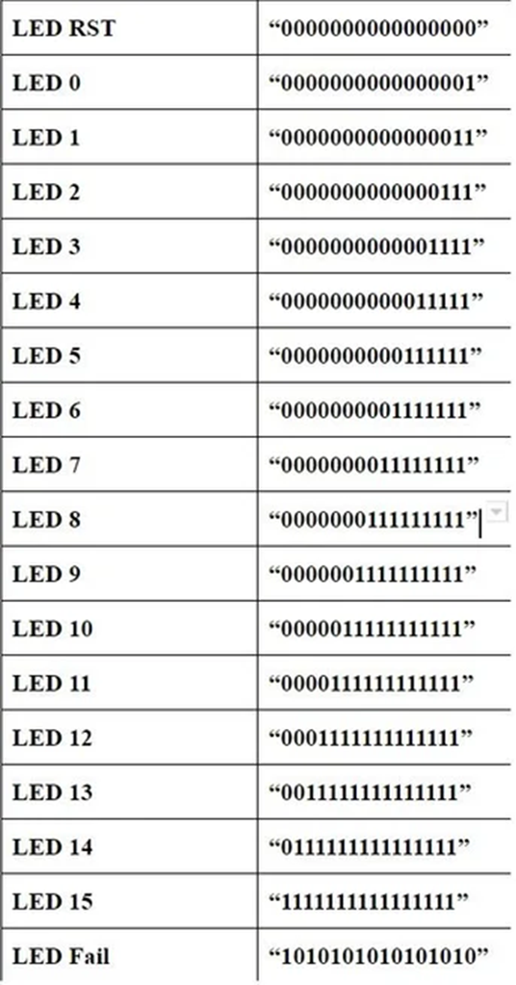

Diagrama de estado del bloque de proceso de lógica de conmutación.

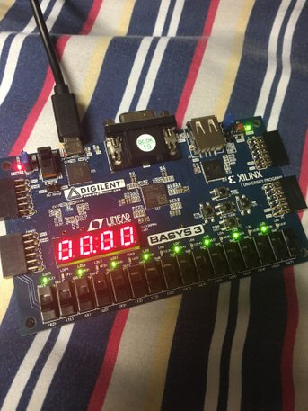
Imagen del estado de falla.

conclusión

El Basys 3 es una placa de desarrollo de FPGA de nivel de entrada diseñada exclusivamente para Vivado® Design Suite con la arquitectura Xilinx® Artix®-7-FPGA. Basys 3 es la incorporación más reciente a la popular línea Basys de tableros de desarrollo de FPGA para estudiantes o principiantes que recién comienzan con la tecnología FPGA. Basys 3 incluye las características estándar que se encuentran en todas las placas Basys: hardware completo listo para usar, una gran colección de dispositivos de E / S incorporados, todos los circuitos de soporte FPGA requeridos y una versión gratuita de herramientas de desarrollo y para un alumno -nivel de precio punto.

Referencias

G. Cacho. (2014, June 23). Instructables.com [Online]. Available: https://www.instructables.com/id/Basys-Board-Binary-Count-To-Game/

 * Revista Argentina de Trabajos Estudiantiles. Patrocinada por la IEEE.

